格子达毕业设计（论文）管理系统

操作手册-指导教师

通远股份

目录
一、 使用流程概况 3
二、 登录系统 3
三、 过程性操作 4
1. 工作台 4
2. 选题管理 4
3. 开题报告 6
四、 论文管理 7
1. 答辩前论文评阅与评分 7
2. 答辩后终稿审批 9
五、 成绩与归档 10
六、 个人信息 11
1. 设置审批常用语 11
2. 上传电子签名/修改密码/绑定微信/联系学生/咨询在线客服等 11

使用流程概况
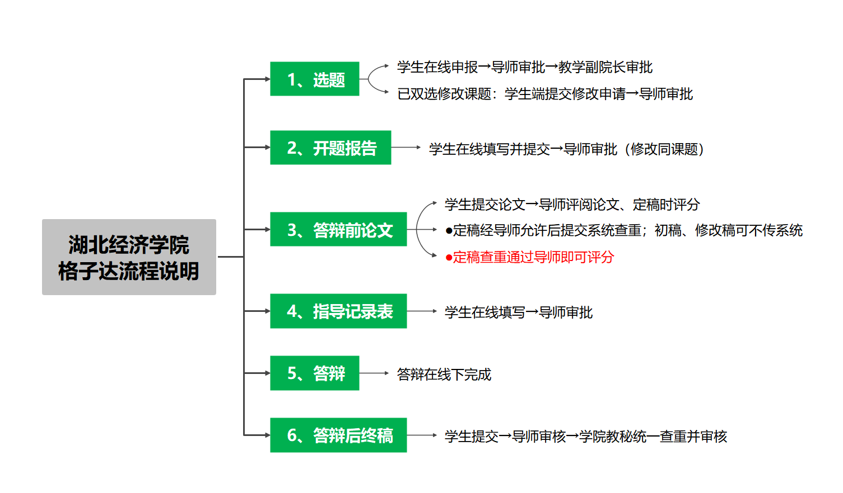

登录系统
- 浏览器输入专属地址：http://co.gocheck.cn/11600，账号是工号，初始密码123456。或使用微信扫码登录。（右上角个人信息--退出登录，可在登录界面选择法商登录）
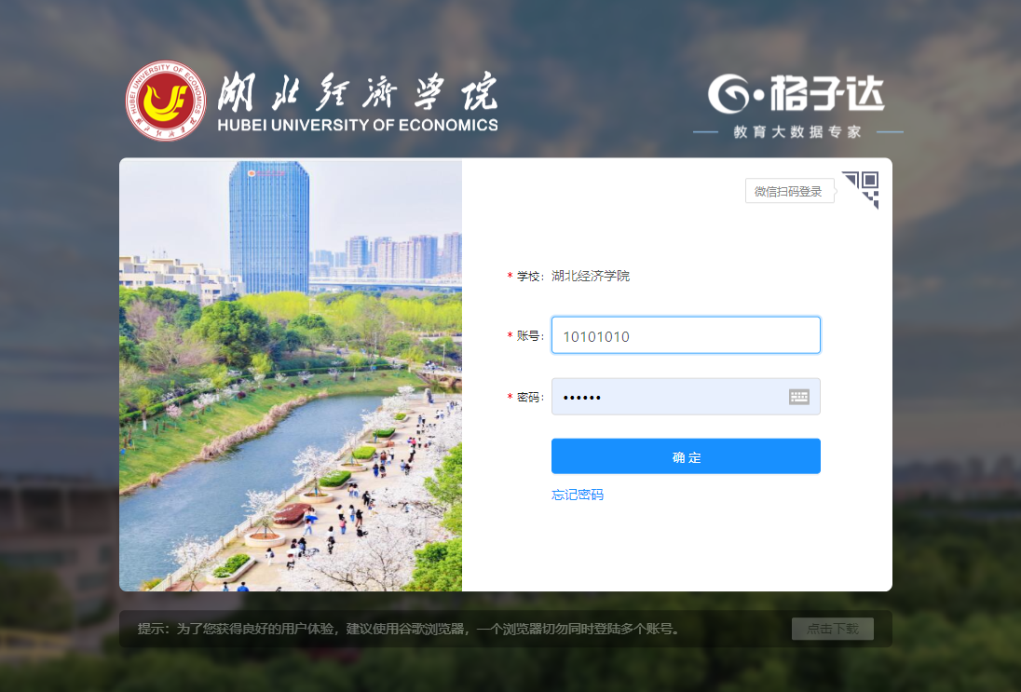

过程性操作

工作台
- 导师进入工作台，查看与审批学生提交的课题、开题报告、论文等；点击橙色进行审批、论文批阅操作。点击饼状进度条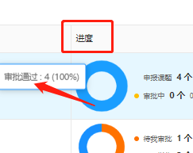可查看汇总数据
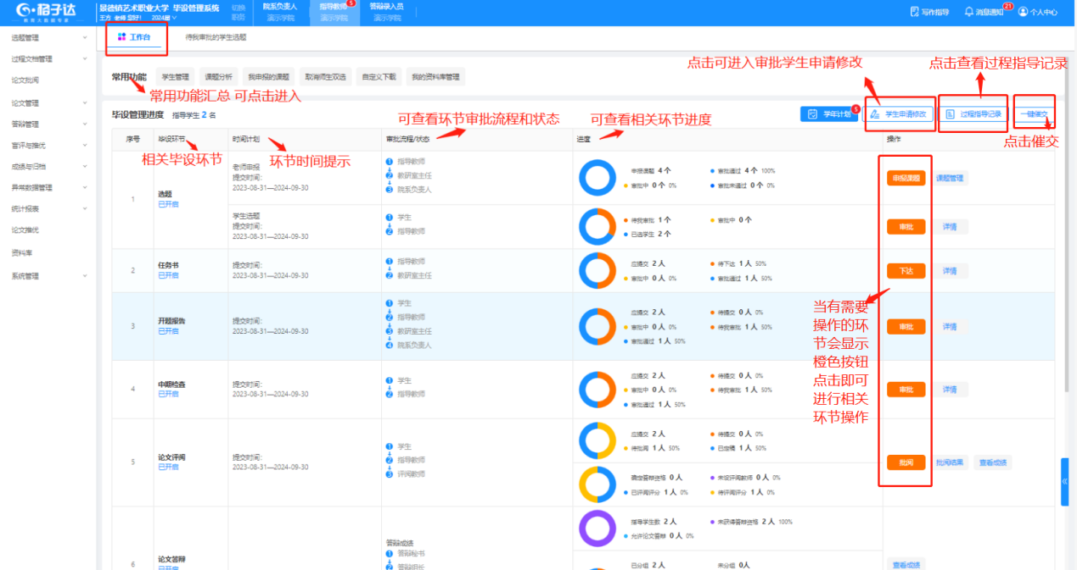

选题管理
- 课题采用学生申报，导师审批→院系负责人审批的模式；审批通过即达成双选
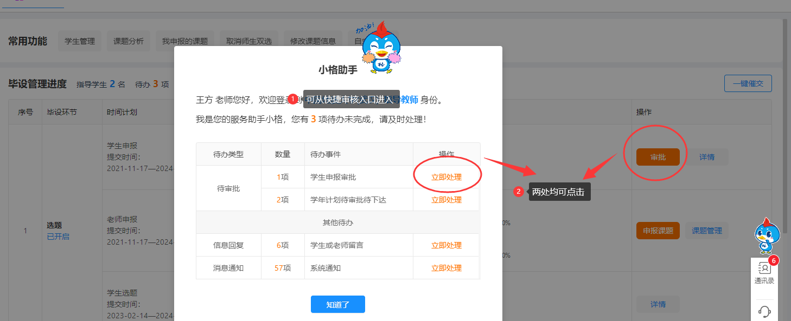
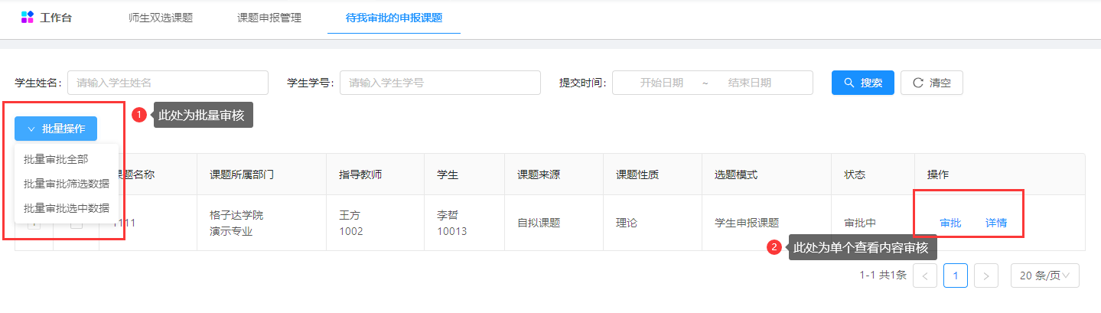
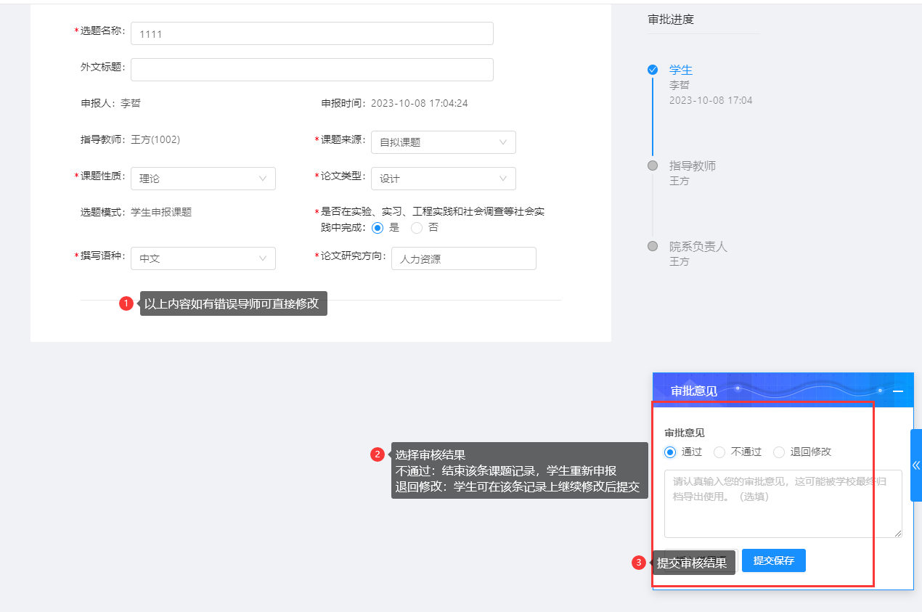
- 已通过课题修改
学生端先发起修改申请，导师至【工作台】审批即可；审批通过学生有一次修改权限。备注：修改后课题可自动同步至过程文档
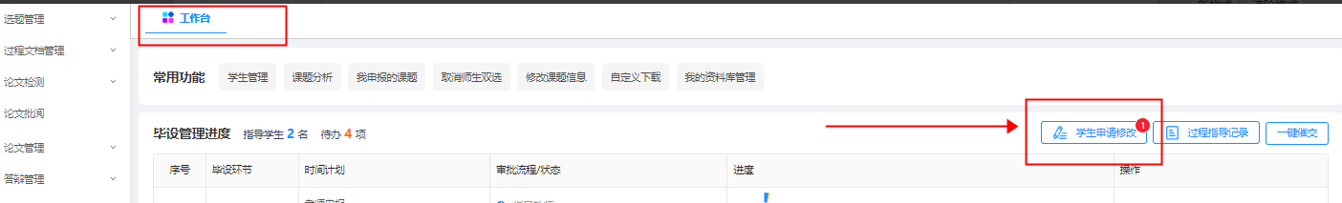
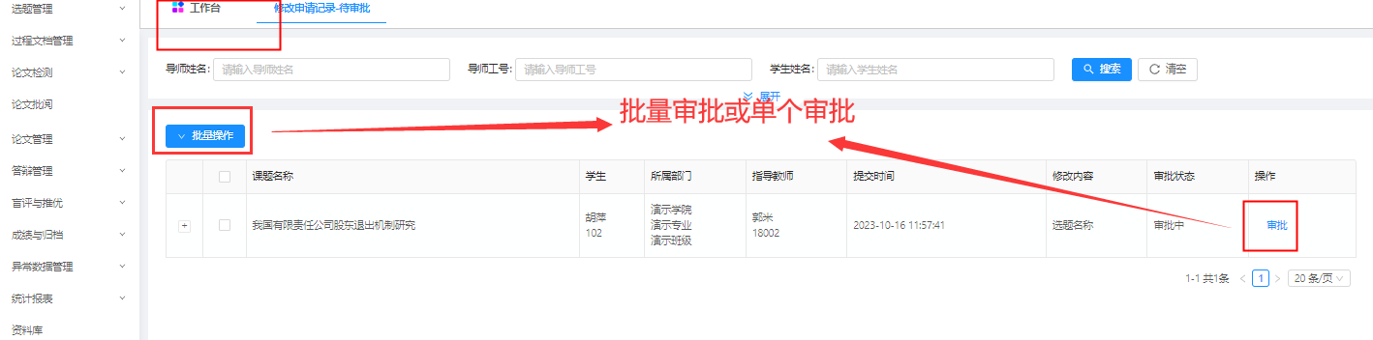
- 菜单栏说明
课题申报管理：学生申报的全部课题，包含审批中、审批不通过、审批通过汇总；
师生双选课题：已通过的师生双选课题汇总。

开题报告
- 点击【工作台】--【开题报告】--【审批】进入审批页面
- 点击【通过】会出现不退回我要修改，可直接修改开题报告内容
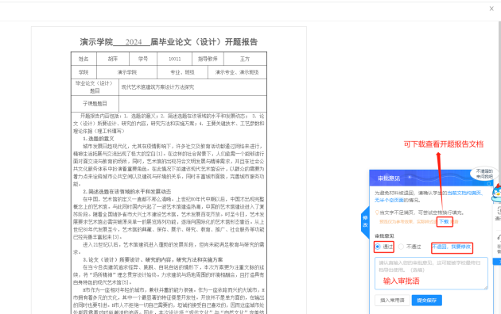
- 点击【退回修改】可添加批注。如若需要退回修改，可以对文档进行批注，并且点击退回修改——提交保存
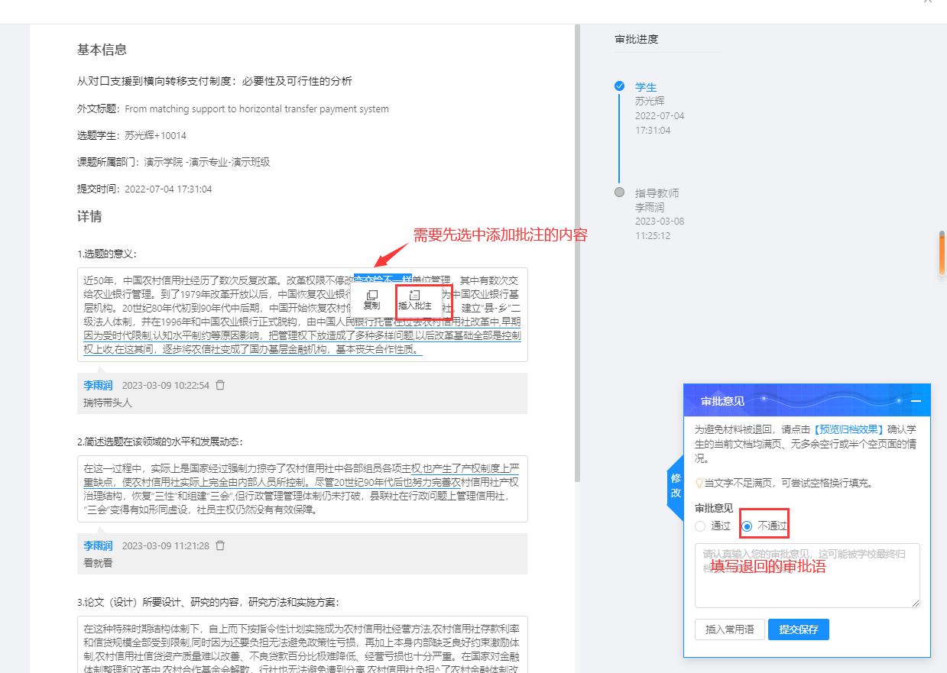

注意：审核时如选错审核意见，若想撤回审批，可参考图中操作，下同
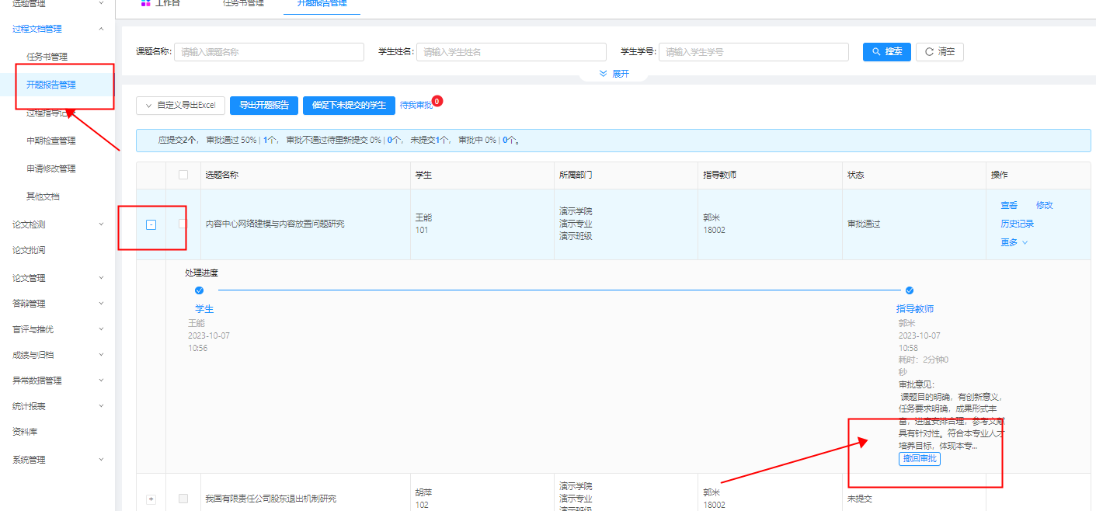

论文管理
- 注意事项：
  - 导师评阅的是学生最新一次上传的记录，请提醒学生不要多次/重复上传；
  - 答辩前定稿符合检测要求即可评分，填写评语；格式错误数不影响导师定稿，具体以导师要求为准；
  - 若学生已定稿需修改格式/标点符号等微调，建议答辩后一并修改上传终稿，勿轻易退回，避免已定稿再次检测。

答辩前论文评阅与评分
- 在线评阅：直接在系统上完成论文评阅；
- 上传评阅：线下完成评阅、将评阅后文档上传到系统中退回给学生
- 查看检测报告：简版报告中各项指标均符合即为达到检测要求
- 格式主体完整：主体即送检论文需包含目录、中英文摘要、关键词、参考文献等；必备主体详见格式检测标*内容
- 论文批阅菜单下评阅学生所提交的初稿、修改稿、定稿。

- 点击工作台----【论文批阅】跳转至评阅界面
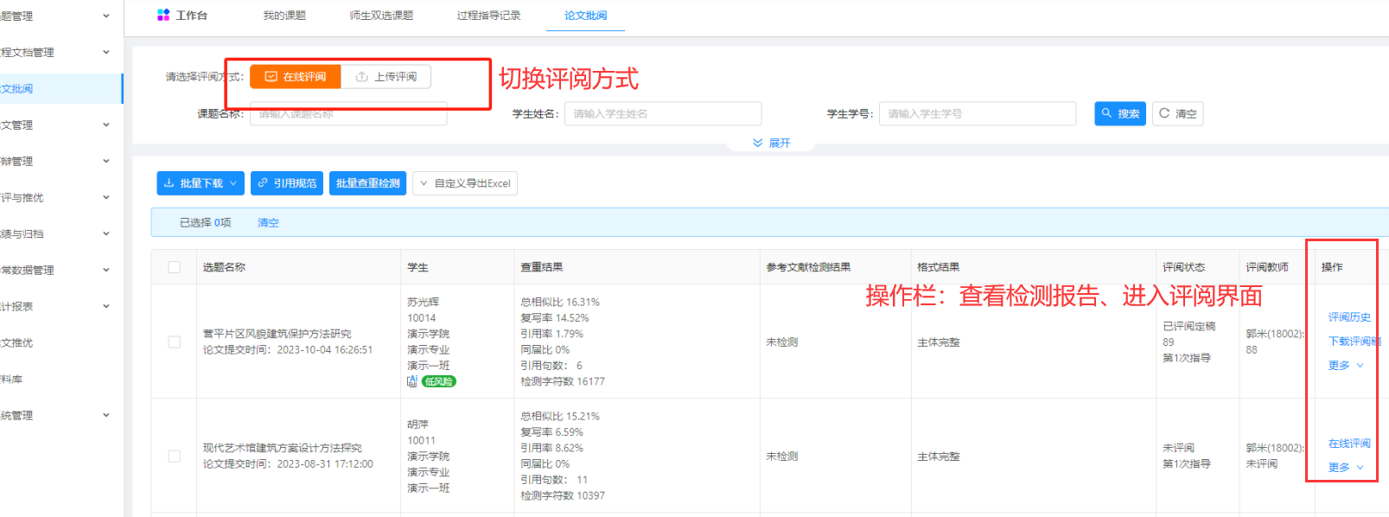
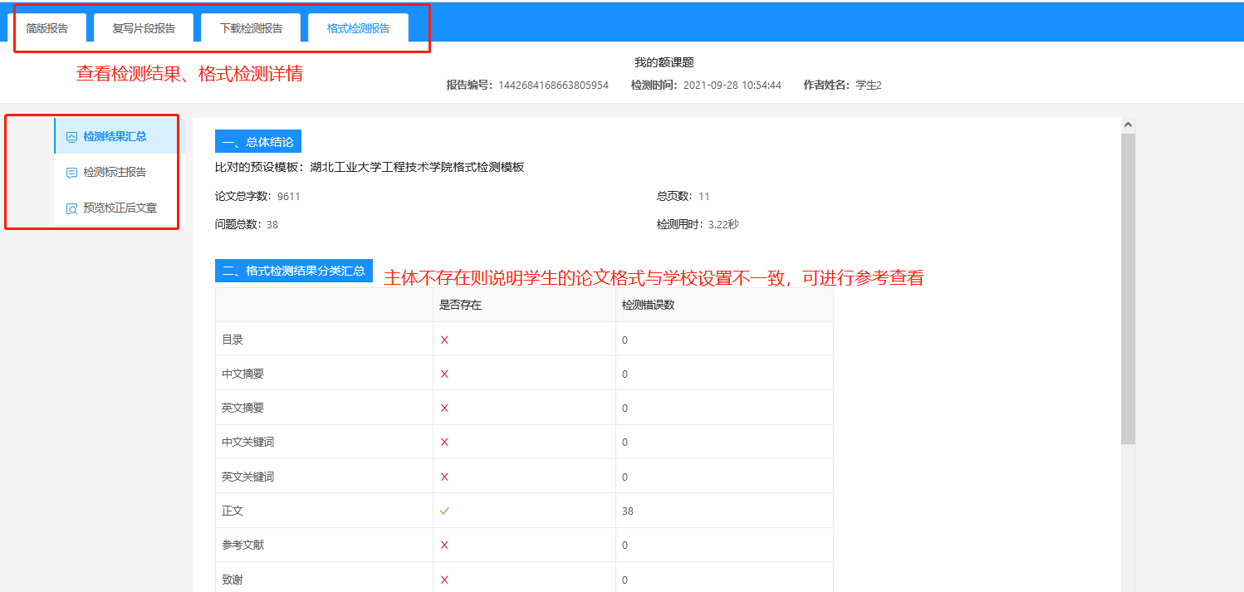
- 在线评阅/评阅退回或定稿
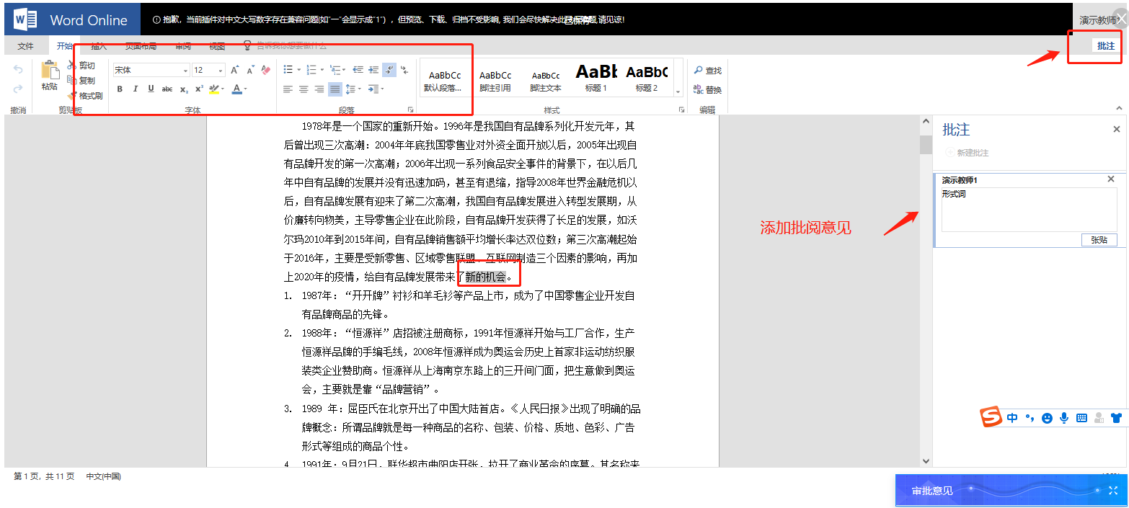
查看学生检测结果，全部指标均符合即可定稿评分，填写定稿评语
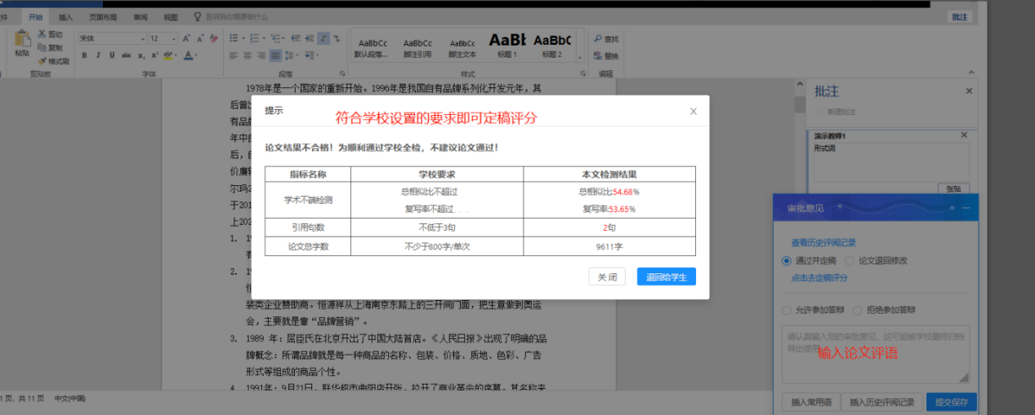
- 上传批阅
线下完成论文评阅、将评阅后文档上传到系统中
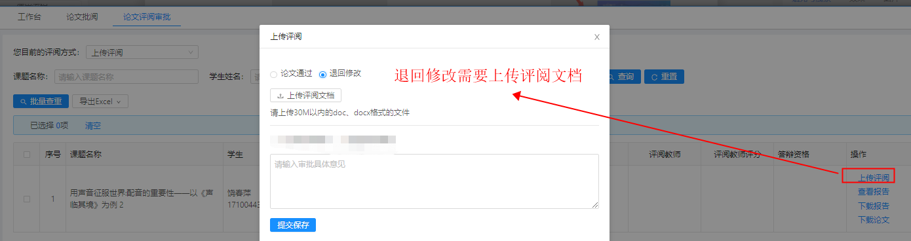

答辩后终稿审批
点击工作台--【答辩后终稿】--【审批】跳转至审批界面；终稿还需由学部统一查重；指导教师着重核查论文word、PDF版本内容；PDF将导出上传至教育部抽检
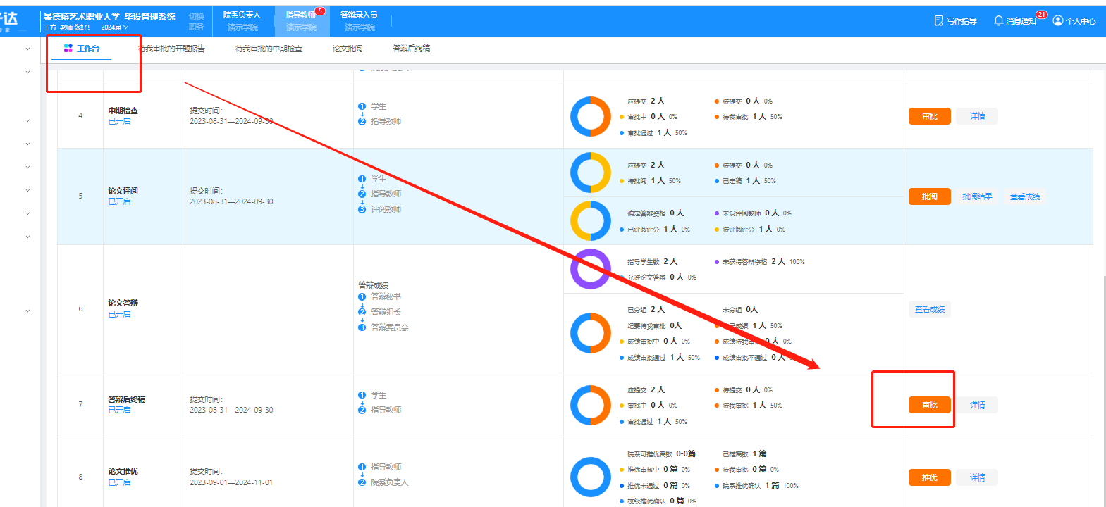
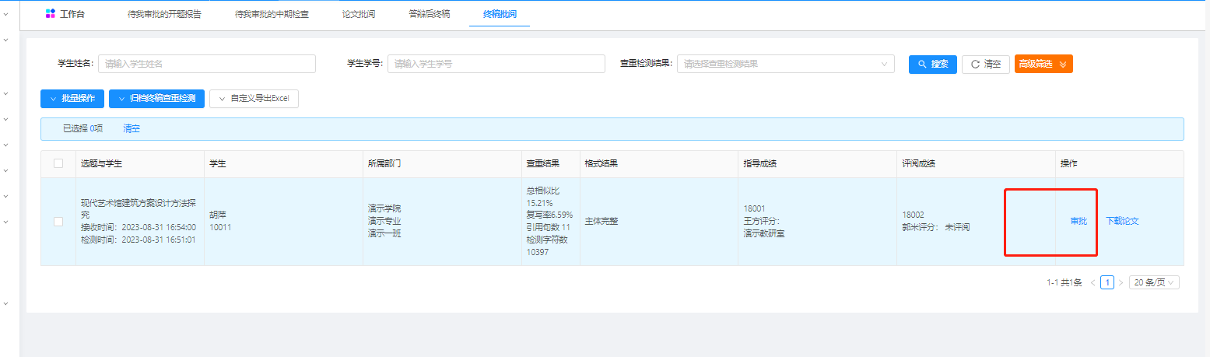
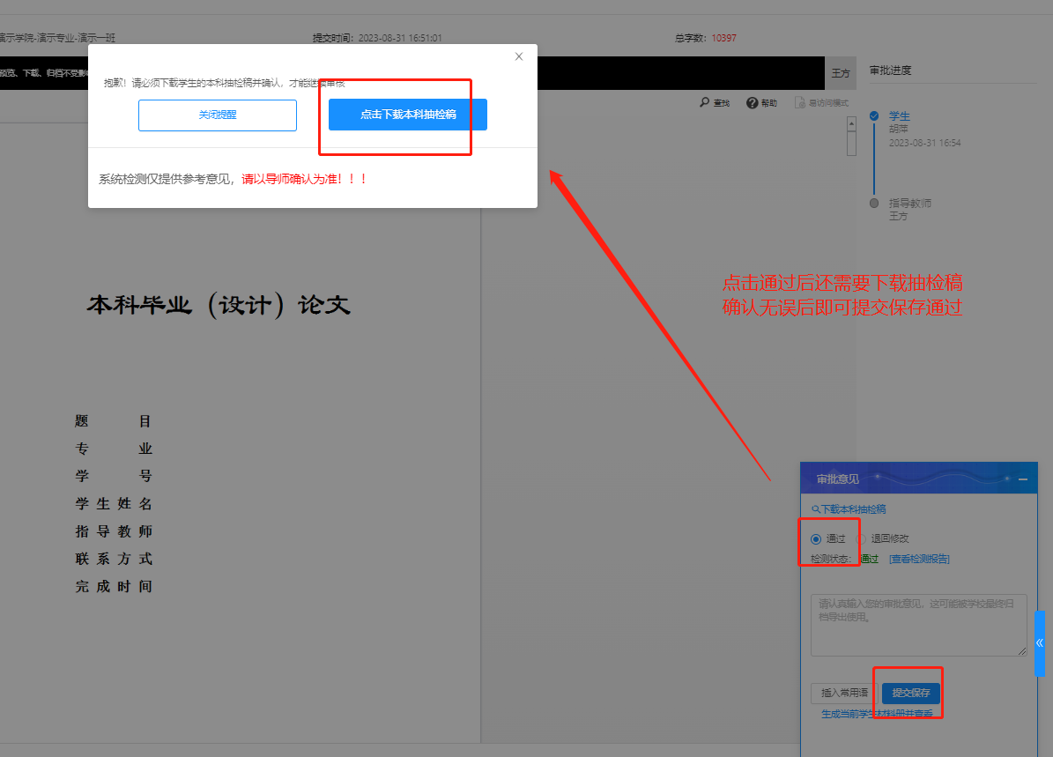

成绩与归档
- 查看成绩。
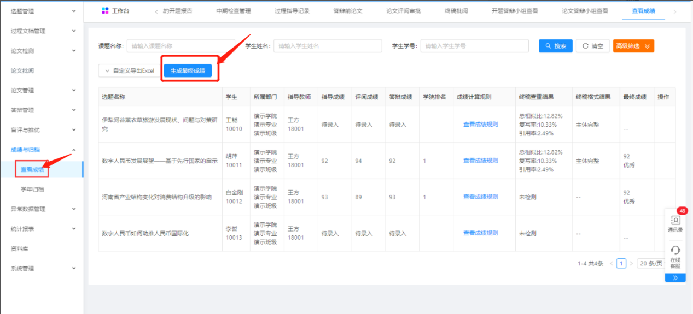
- 学年归档
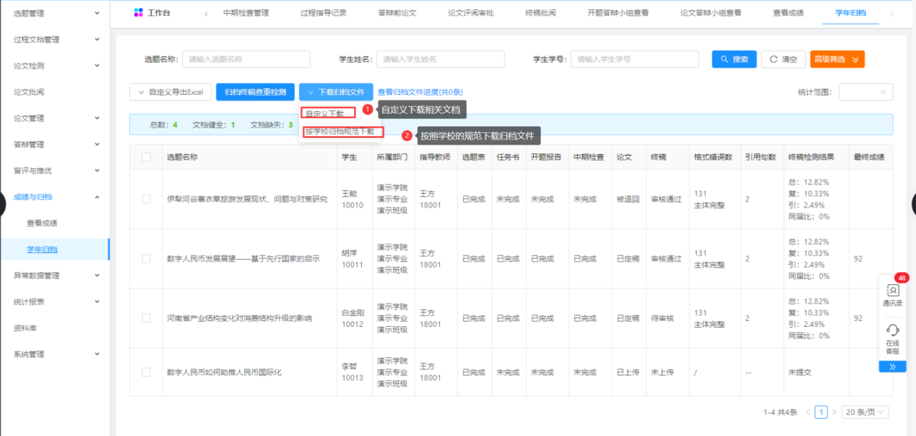

个人信息

设置审批常用语
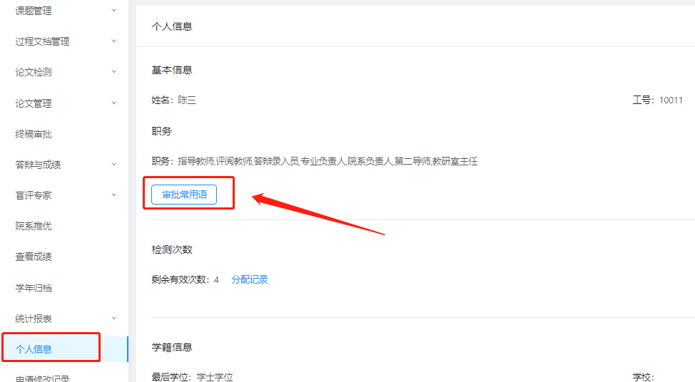

上传电子签名/修改密码/绑定微信/联系学生/咨询在线客服等
备注：电子签名上传后可自动提取至文档导师签名处；建议在白纸签字后牌拍照上传至系统

